一 导入数据：

将数据导入R成为一个数据框架。

书上使用的方法为采用read.table（）函数。



我推荐采取GUI导入数据的方法，从Environment里的Import Dataset直接导入数据

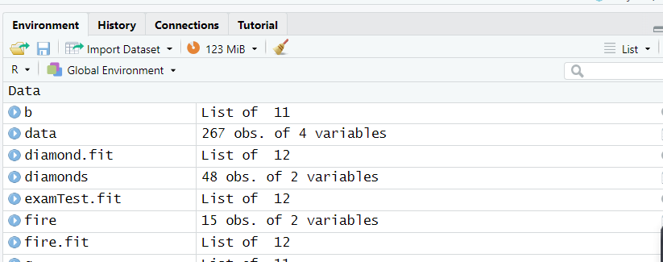

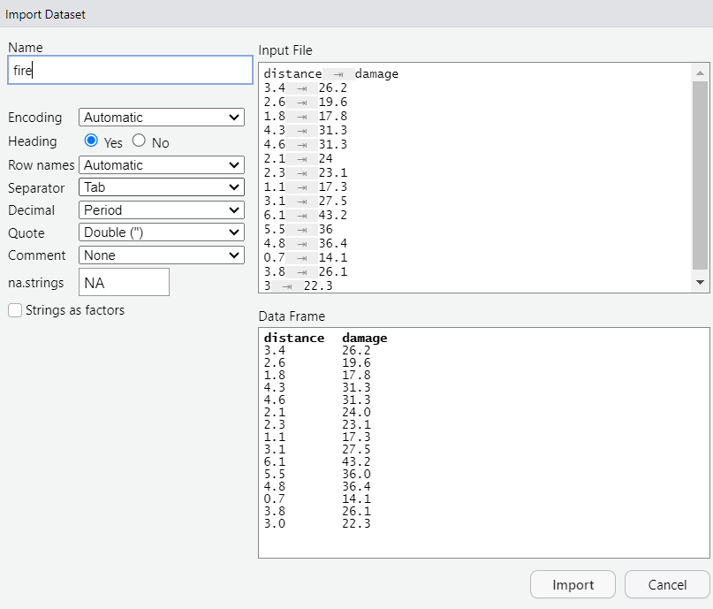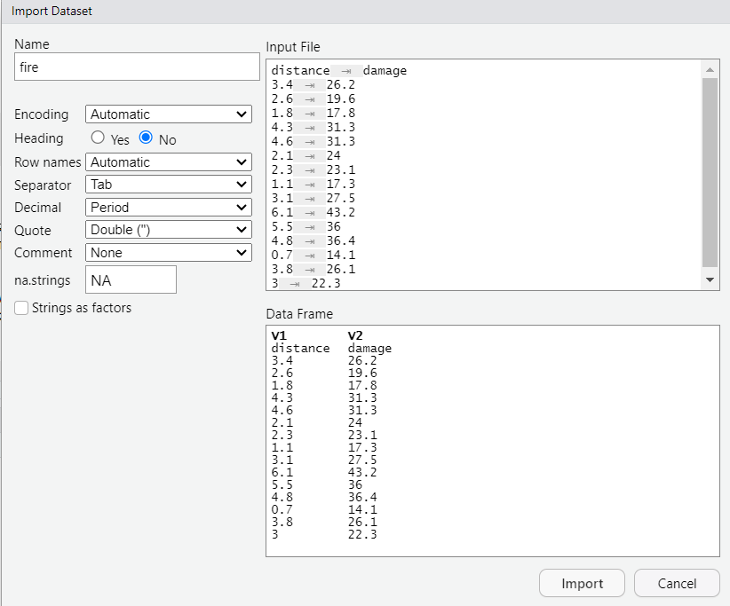注意Heading选Yes和No的区别

导入数据后可以用dim（数据框名）来查看数据的行列维度

注意导入数据后选择有助于记忆的名字，例如可以使用.df后缀（数据框架）

注意R语言对大小写敏感

二．数据框架

R语言数据查询：**数据框架.列[索引]**

查看某一数值列的分布采用直方图 **hist（数据框架.列，xlabel=，ylabel=）**

1. Summary函数

Summary自动分析函数：  
对于数值型列：直接计算出数据框架的最小值、四分位数、中位数、均值、最大值

对于因子型（分类变量）列：显示每个分类的频数

对于字符型列：显示字符的长度统计

1. 简单直线拟合

绘制散点图：**plot(列y~列x，data=数据框架)**

绘制散点图上加入平滑趋势线：**trendscatter（列y~列x，data=数据框架）**

从图中直接看回归的趋势

如果是简单的线性回归，可以使用lm（）函数来估计线性回归参数:**a.fit<-lm(列y~列x，data=数据框架)**，**Summary（a.fit）**查看模型详细拟合结果

Coef（）函数可以提取模型拟合参数：**Coef（a.fit）**

最后进行预测：

**Predic<-predict(a.fit,newdata=data.frame(列x=c(point1,point2,...,pointn)))、**

五．总结第一章常用代码：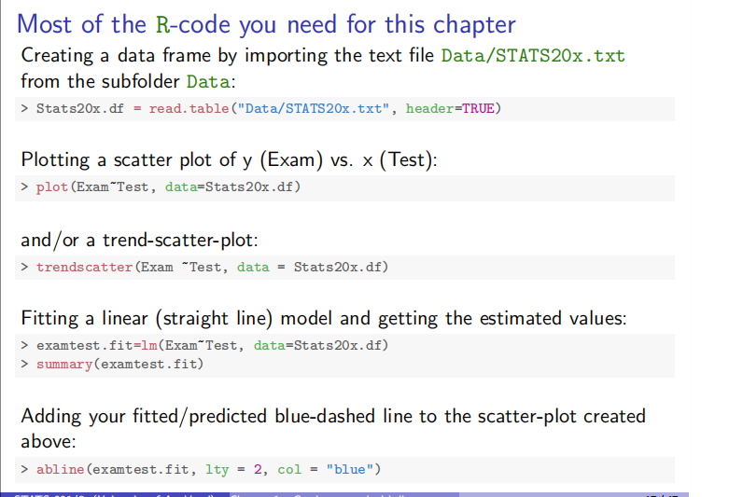

还有预测函数predict（）